Partijvormen oefening 1

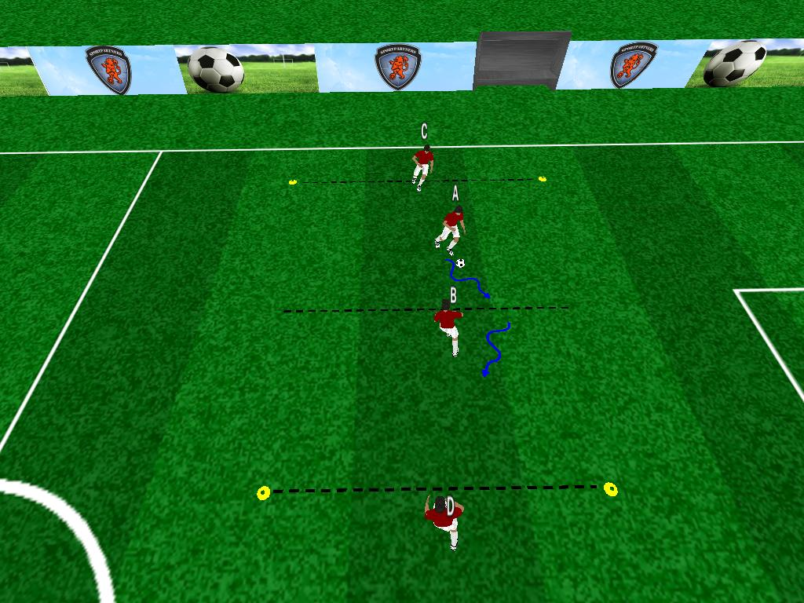 | Organisatie:  4-8 spelers, 1 of 2 goals | Afmeting:  12x18 mtr
Praktijk:

1 V 1 op een afgebakend veld. / wisselen van aanvaller/verdediger bij balverlies.
Score bij lijndribbel.

Opmerkingen:

Variatie:
Met 2 goals centraal op de achterlijn.

Partijvormen oefening 2

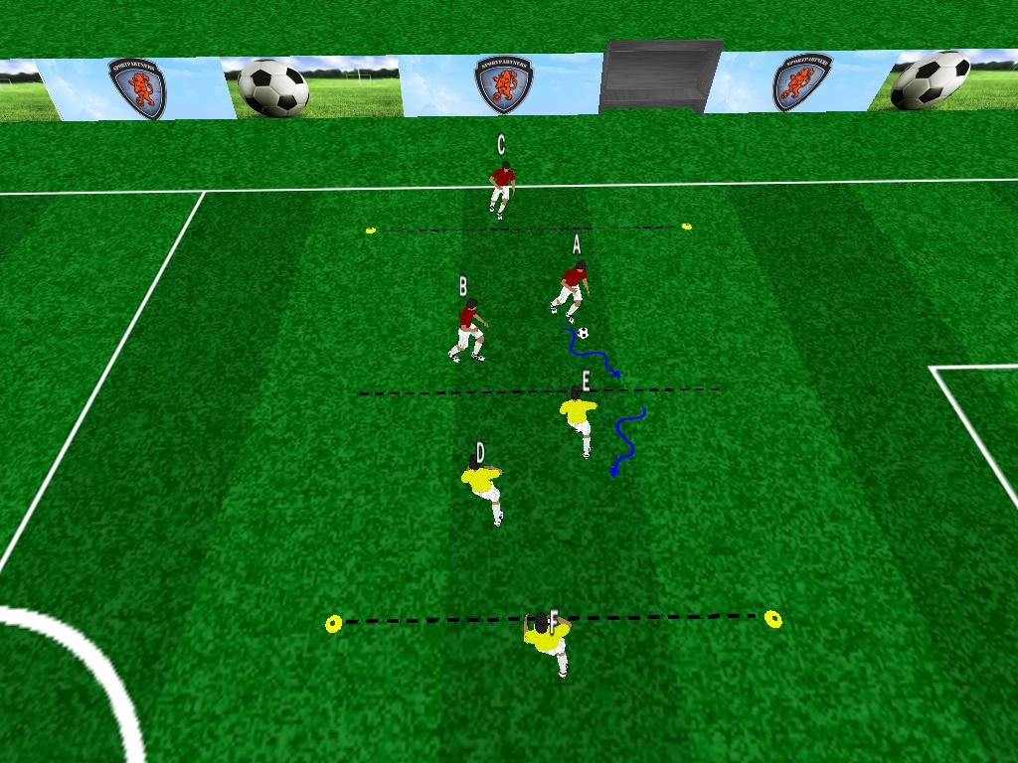 | Organisatie:  4-tallen. 1 bal | Afmeting:  12x20-25 mtr
Praktijk:

2 V 2 op een afgebakend veld. / Bij passing naar speler op de achterlijn is wisselen.

Opmerkingen:

Iedereen speelt tegen iedereen.

Partijvormen oefening 3

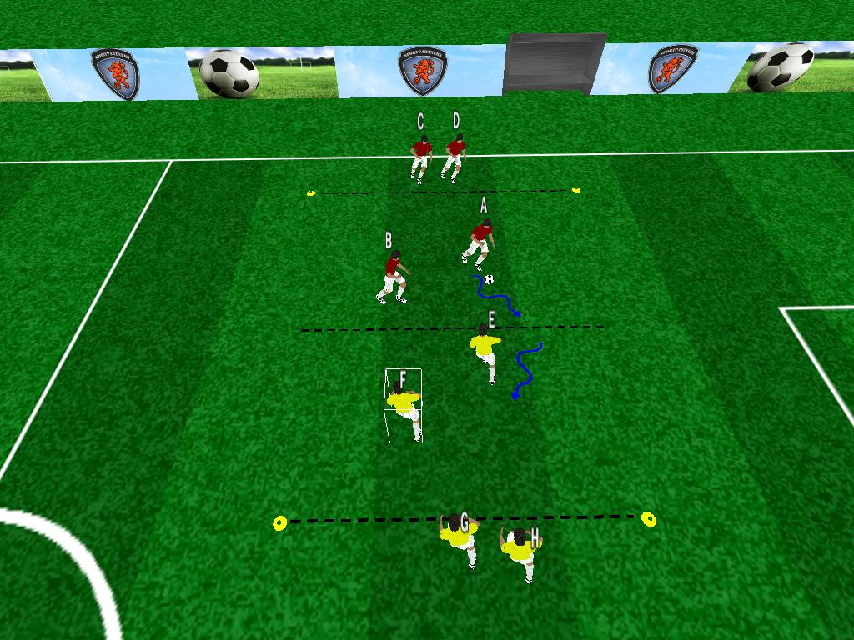 | Organisatie:  6 spelers. 1 bal | Afmeting:  20x25-30 mtr
Praktijk:

2 V 2 op een afgebakend veld. / Bij dribbel over de achterlijn is wisselen van 2-tal.

Opmerking:

Geef aanwijzingen en accenten als een coach.

Partijvormen oefening 4

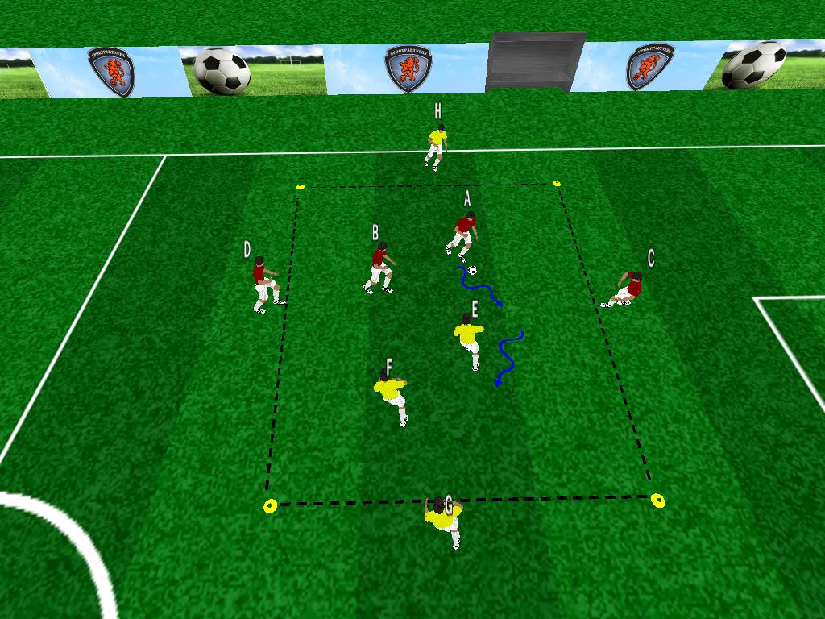 | Organisatie:  8 spelers. 1 bal | Afmeting:  15x15 mtr
Praktijk:

2 V 2 op een afgebakend veld.
A en B spelen in de breedte met C en D.
E en F spelen in de diepte met G en H.

Opmerkingen:

Gebruik de kaatsers van het ander team als een ½ combinatie. Gebruik de kaatsers van je eigen team als positiewisseling.

Partijvormen oefening 5

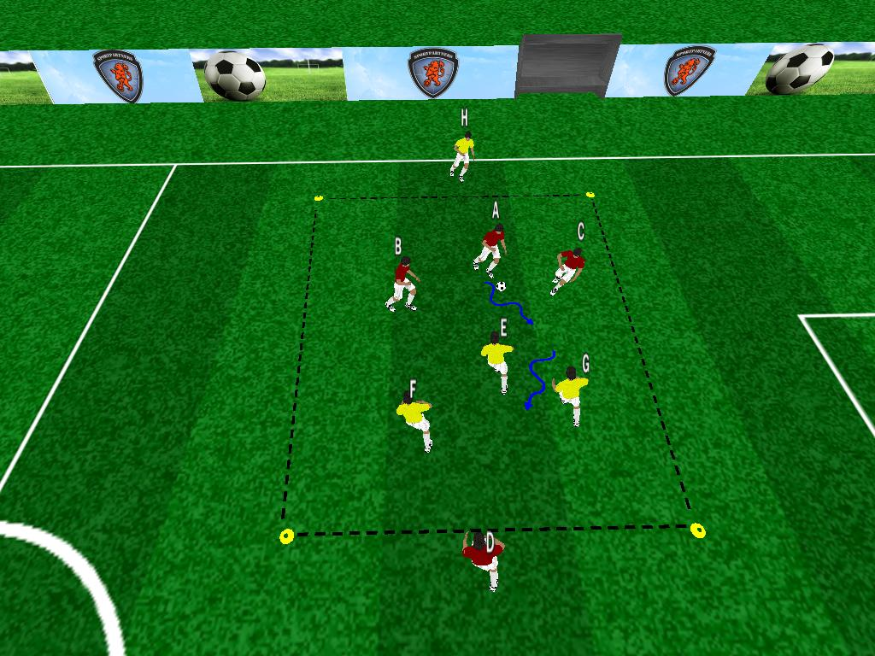 | Organisatie:  8 spelers. 1 bal | Afmeting:  20x35 mtr
Praktijk:

3 V 3 op een afgebakend veld. Bij passing naar eigen speler op de achterlijn is wisselen.

 | Opmerkingen:

Partijvormen oefening 6

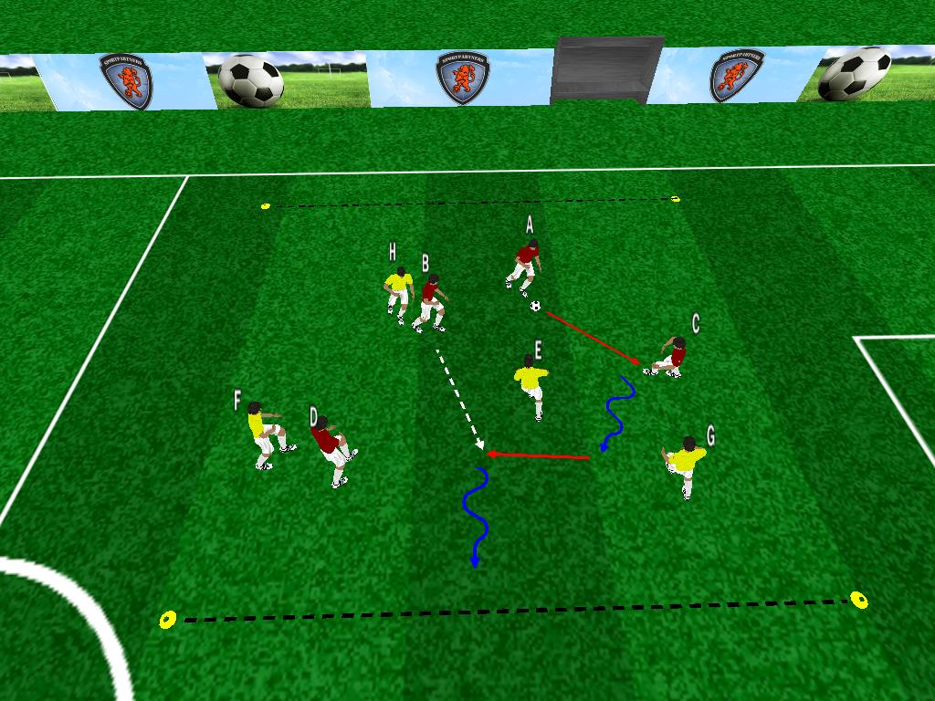 | Organisatie:  8 spelers. 1 bal | Afmeting:  25x40 mtr
Praktijk:

4 V 4 lijndribbel op een afgebakend veld.

 | Opmerking:

